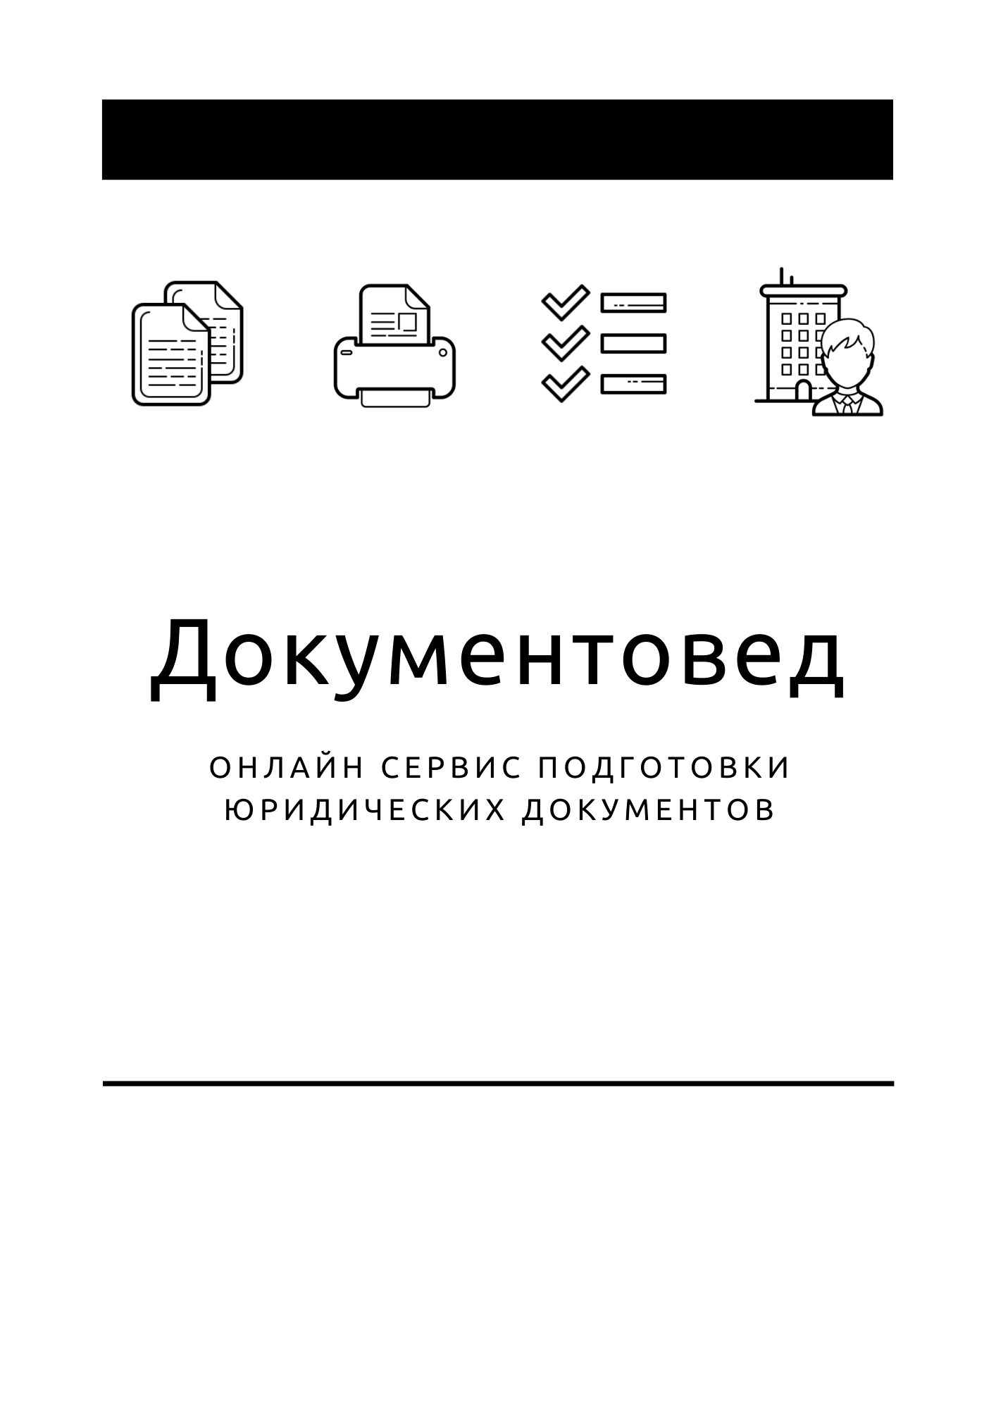

Договор купли-продажи доли общества

- Документы готовы за 15 минут
- Удобный мастер ввода данных
- Онлайн отправка в ФНС
- Юридическая поддержка
- Электронная подпись

Зарегистрироваться

ДОГОВОР № ____
купли-продажи доли в уставном капитале
ОБЩЕСТВА С ОГРАНИЧЕННОЙ ОТВЕТСТВЕННОСТЬЮ «________________»
________________ | ________________г.
ОБЩЕСТВО С ОГРАНИЧЕННОЙ ОТВЕТСТВЕННОСТЬЮ «________________», именуемое в дальнейшем «Продавец», в лице ГЕНЕРАЛЬНОГО ДИРЕКТОРА ________________, действующего на основании Устава, с одной стороны,
и
________________ (_____________ года рождения, паспорт гражданина РФ: ________________, выдан ________________ года ________________, код подразделения ________________; место жительства: ________________; ИНН ________________), именуемый (-ая) в дальнейшем «Покупатель», с другой стороны,
заключили настоящий Договор о нижеследующем:

Предмет договора

  - Продавец обязуется передать в собственность Покупателя, а Покупатель обязуется принять и оплатить долю в уставном капитале ОБЩЕСТВА С ОГРАНИЧЕННОЙ ОТВЕТСТВЕННОСТЬЮ «________________» (далее – «Общество») номинальной стоимостью ________ (___________) рублей 00 копеек, составляющую ________% уставного капитала Общества (далее – «Доля»).
  - Продаваемая доля является долей в уставном капитале Общества, принадлежащей Обществу на основании статьи 23 Федерального закона «Об обществах с ограниченной ответственностью», и продается Покупателю на основании статьи 24 того же закона и Протокола общего собрания участников № _______ от ________ г.
  - Сведения об Обществе:
Полное наименование: ОБЩЕСТВО С ОГРАНИЧЕННОЙ ОТВЕТСТВЕННОСТЬЮ «_______________»
Краткое наименование: ООО «________________»
Место нахождения: ________________
ОГРН: ________________
Дата регистрации: ________________ г.
ИНН / КПП: ________________ / ________________
Размер уставного капитала: ___________ (________________) рублей 00 копеек
Количество участников
физических лиц: _____
юридических лиц: _______
  - Доля продается по ее номинальной стоимости в размере _________ (________________) рублей 00 копеек.
  - Оплата доли в размере, указанном в пункте 1.4. настоящего Договора, производится в течение 3 (трех) рабочих дней с момента подписания Сторонами настоящего Договора.
  - Оплата может быть произведена как в наличной, так и безналичной форме.
  - Обязательства между Сторонами возникают с момента подписания Сторонами настоящего Договора, а для третьих лиц приобретают силу с момента государственной регистрации.
  - Продавец подтверждает, что на момент заключения настоящего Договора доля никому не продана, не заложена, не обременена правами третьих лиц, не является предметом спора, под арестом или запрещением не состоит.
Продавец гарантирует Покупателю, что настоящим Договором не ущемляются права третьих лиц, в том числе в связи с ранее заключенными Продавцом договорами об осуществлении прав участников Общества.
  - Все споры и разногласия, которые могут возникнуть из настоящего Договора или связанные с ним, Стороны постараются решить путем переговоров.
  - В случае недостижения согласия путем переговоров спор разрешается в судебном порядке в соответствии с действующим законодательством Российской Федерации.
  - Расходы, связанные с государственной регистрацией настоящего Договора, несет Покупатель.
  - Расходы, связанные с заключением настоящего Договора, несет Покупатель.
  - Настоящий Договор вступает в силу с момента его подписания и действует вплоть до полного исполнения Сторонами своих обязательств.
  - Настоящий договор не подлежит нотариальному удостоверению на основании абзаца 2 пункта 11 статьи 21 Федерального закона «Об обществах с ограниченной ответственностью» от 08.02.1998 №14-ФЗ как сделка по отчуждению доли в уставном капитале Общества, принадлежащей Обществу, в порядке статьи 24 того же закона.
  - Договор составлен в трех экземплярах, имеющих равную юридическую силу, один из которых хранится у Продавца, второй – у Покупателя, третий – для регистрирующего органа.

Адреса и реквизиты сторон

Продавец |  | Покупатель
ОБЩЕСТВО С ОГРАНИЧЕННОЙ ОТВЕТСТВЕННОСТЬЮ «________________» |  | ________________
ОГРН: ________________  ИНН: ________________  Дата регистрации: ________________  Место нахождения: ________________ |  | Адрес регистрации:  ________________  Серия паспорта: ________________  Номер паспорта: ________________  Выдан: ________________  Дата выдачи: ________________  Код подразделения: ________________
ГЕНЕРАЛЬНЫЙ ДИРЕКТОР  ________________/________________ |  | ________________/________________

